KARTA INFORMACYJNA
Sk-07-01 | Wydanie:  4 | Data wydania:  2. 03. 2020
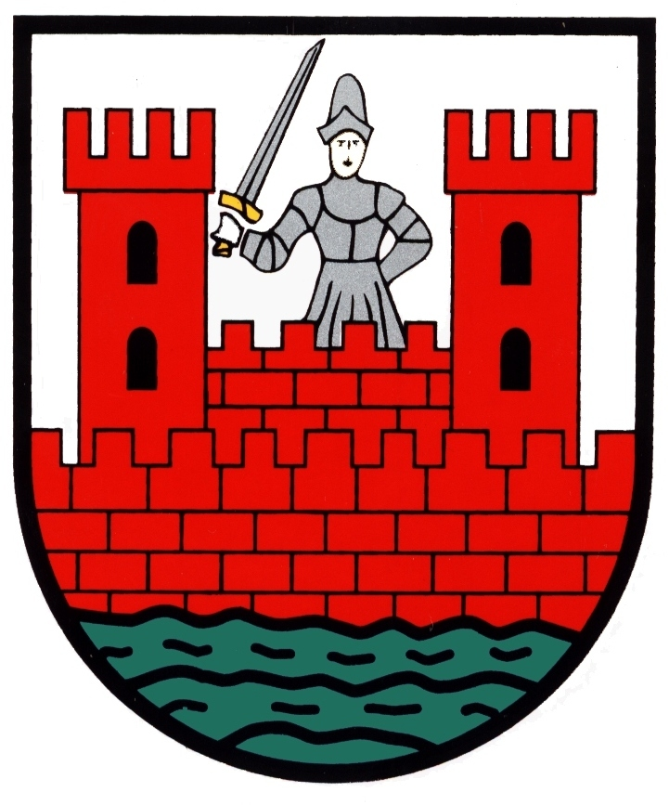
Urząd Miejski w Sochaczewie
ul. 1 Maja 16
96-500 Sochaczew

ZWROT PODATKU AKCYZOWEGO ZAWARTEGO W CENIE OLEJU NAPĘDOWEGO WYKORZYSTYWANEGO DO PRODUKCJI ROLNEJ

PODSTAWA PRAWNA:
- Ustawa z dnia 10 marca 2006 r. o zwrocie podatku akcyzowego zawartego w cenie oleju napędowego wykorzystywanego do produkcji rolnej (Dz. U. z 2019 r., poz. 2188 z późn. zm.),
- Ustawa z dnia 15 listopada 1984 r. o podatku rolnym (Dz. U. z 2019 r. poz. 1256 z późn. zm.),
- Ustawa z dnia 14 czerwca 1960 r. Kodeks postępowania administracyjnego (Dz. U. z 2018 r. poz. 2096 z późn. zm.),
- Rozporządzenie Ministra Rolnictwa i Rozwoju Wsi z dnia 20 grudnia 2018 r. w sprawie wzoru wniosku o zwrot podatku akcyzowego zawartego w cenie oleju napędowego wykorzystywanego do produkcji rolnej(Dz. U. z 2018 r. poz. 2466)
- Rozporządzenie Rady Ministrów z dnia 18 grudnia 2019 r. w sprawie stawki zwrotu podatku akcyzowego zawartego w cenie oleju napędowego wykorzystywanego do produkcji rolnej na 1 litr oleju w 2020 r.
(Dz. U. z 2019 r. poz. 2489)

UPRAWNIENI DO ZŁOŻENIA WNIOSKÓW:
- Producenci rolni w rozumieniu ustawy o podatku rolnym posiadający użytki rolne lub grunty zadrzewione i zakrzewione na użytkach rolnych, z wyjątkiem zajętych na prowadzenie działalności gospodarczej innej niż rolnicza, o łącznej powierzchni przekraczającej 1ha lub 1ha przeliczeniowy, na których prowadzona jest produkcja rolna; w tym położone na terenie Miasta Sochaczewa

TERMINY SKŁADANIA WNIOSKÓW:
- 01-28 lutego
- 01-31 sierpnia

WYMAGANE DOKUMENTY:
- Prawidłowo wypełniony wniosek, złożony na urzędowym formularzu
- Oryginały faktur VAT (lub ich kopie) dokumentujące zakup oleju napędowego w okresie
6 miesięcy poprzedzających miesiąc złożenia wniosku,
- Odpis z Krajowego Rejestru Sądowego w przypadku, gdy producent rolny podlega wpisowi do tego rejestru.
- Umowy dzierżawy
- Oświadczenie ws. pomocy publicznej
- Zestawienie faktur
- Zaświadczenie o średniej rocznej liczbie dużych jednostek przeliczeniowych bydła będącego
w posiadaniu producenta rolnego;

MIEJSCE ZŁOŻENIA I ODBIORU DOKUMENTÓW:
- ZŁOŻENIE: Biuro Obsługi Klienta, ul. 1 Maja 16, parter
- ODBIÓR: Decyzja jest doręczana za zwrotnym potwierdzeniem odbioru

OPŁATY:
- Wolne od opłat

KARTA INFORMACYJNA  Sk-07-01 | Wydanie:  5 | Data wydania:  2. 03. 2020

TERMIN ODPOWIEDZI:
- Do miesiąca od dnia złożenia wniosku
- Do dwóch miesięcy w sprawach szczególnie skomplikowanych

JEDNOSTKA ODPOWIEDZIALNA:
- Burmistrz Miasta w zakresie wydania decyzji
- Skarbnik Miasta w zakresie wydania decyzji na podstawie posiadanych upoważnień
- Referat Podatkowy w zakresie przygotowania decyzji

TRYB ODWOŁAWCZY:
Odwołanie do Samorządowego Kolegium Odwoławczego w Warszawie za pośrednictwem Burmistrza Miasta Sochaczewa w terminie 14 dni od dnia doręczenia decyzji. Odwołanie składa się w Biurze Obsługi Klienta Urzędu Miejskiego w Sochaczewie

TERMINY ZWROTU PODATKU AKCYZOWEGO:
- 01-30 kwietnia
- 01-31 października
Zwrot podatku akcyzowego zostanie dokonany po otrzymaniu przez Urząd Miejski w Sochaczewie dotacji na ten cel od Wojewody Mazowieckiego

SPOSÓB DOKONANIA ZWROTU PODATKU AKCYZOWEGO:
- Za pomocą przelewu bezpośrednio na numer konta podanego przez podatnika we wniosku
o zwrot podatku
- Osobiście w Kasie Urzędu Miejskiego, po otrzymaniu przez podatnika zawiadomienia o terminie zwrotu

UWAGI :
- W przypadku nie załatwienia sprawy we właściwym terminie, organ administracji publicznej zawiadamia o tym stronę podając przyczyny zwłoki i wskazując nowy termin załatwienia sprawy (zgodnie z art. 36 § 1 KPA)
- W przypadku braku kompletu wymaganych dokumentów wnioskodawca zostaje wezwany do ich uzupełnienia i złożenia w Referacie Podatkowych
- Dodatkowe informacje dotyczące załatwiania ww. wniosków można uzyskać w Referacie Podatkowym (pok. 320)

Wydział Skarbnika Miasta
Skarbnik Miasta
Przyjmowanie interesantów codziennie 8⁰⁰-16⁰⁰
tel. (46) 862-22-35, wew. 334

Burmistrz Miasta przyjmuje interesantów w poniedziałki w godz. 12⁰⁰- 18⁰⁰
Zapisy w sekretariacie I piętro pok. 201 tel. 862-27-19

Wszelkie uwagi proszę kierować listownie na adres Urzędu Miejskiego w Sochaczewie
Urząd jest czynny  Poniedziałek  8⁰⁰-18⁰⁰  Wtorek-piątek  8⁰⁰-16⁰⁰ | Kasa Urzędu (parter) czynna w godzinach:  Poniedziałek 9⁰⁰-17⁰⁰  Wtorek, Środa, Piątek 8³⁰-14⁰⁰  Czwartek 9⁰⁰ ⁻ 14⁰⁰  Nr konta Urzędu  Bank Spółdzielczy w Sochaczewie  77 9283 0006 0043 0197 2000 0020
Skargi i wnioski prosimy składać w Biurze Obsługi Klienta w godzinach pracy Urzędu.

NOTATKI:

